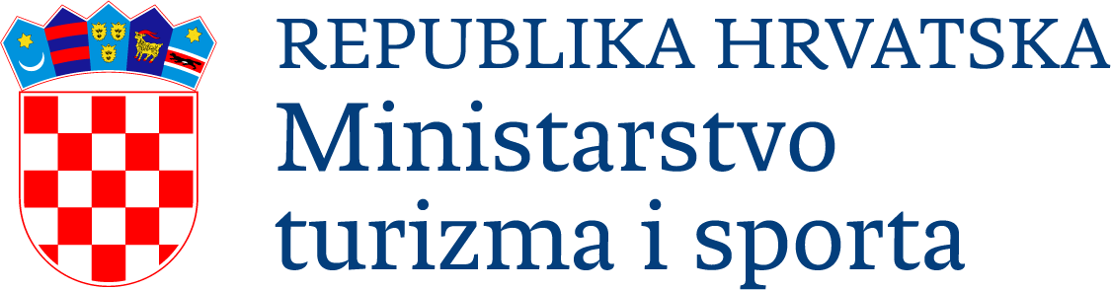

NATJEČAJ za sufinanciranje organizacije velikih Sportskih manifestacija u 2023. godini
Opisno izvješće o provedenoj organizaciji velike sportske manifestacije
PODACI O VELIKOJ SPORTSKOJ MANIFESTACIJI
Klasa ugovora (prepisati iz ugovora)
Naziv udruge (prijavitelja):
Naziv odobrene velike sportske manifestacije:
Osoba ovlaštena za zastupanje udruge:

Osoba zadužena za organizaciju velike sportske manifestacije:

Mjesto održavanja velike sportske manifestacije
(grad i županija):
Odobreni iznos bespovratnih sredstava od Ministarstva turizma i sporta | ____________kn
Utrošena sredstva do datuma završetka izvještajnog razdoblja: | ____________kn

KONTAKTNI PODACI KORISNIKA SUFINANCIRANJA
Adresa udruge:
Telefon udruge:
Faks udruge:
Odgovorna osoba za kontakt:
Telefon i mobitel osobe odgovorne za kontakt:
E –mail adresa osobe odgovorne za kontakt:
Internetska stranica udruge:

1. POSTIGNUĆA I REZULTATI VELIKE SPORTSKE MANIFESTACIJE POSTIGNUTI U IZVJEŠTAJNOM RAZDOBLJU

1.1. Opišite u kojoj su mjeri ostvareni ciljevi organizacije velike sportske manifestacije.
1.2. Navesti vrijeme trajanja velike sportske manifestacije, točan dan početka i završetka iste te provedene aktivnosti u sklopu iste (opisati i provedene edukativne aktivnosti) .
1.3. Sportaši koji su u 2023. godini sudjelovali u velikoj sportskoj manifestaciji (spol, dob, mjesto odakle su sportaši) i broj sportaša koji je sudjelovao u velikoj sportskoj manifestaciji. Poželjno je navesti i kvalitetu pojedinih sportaša za koje smatrate da to važno istaknuti (npr. Marko Marković – prvak svijeta, Ivan Ivanković – Olimpijski pobjednik i sl. ili sudjelovala 3 prvak svijeta, 5 Europskih prvaka, 1 olimpijski pobjednik)
1.4. Koje su konkretne promjene nastale (npr. u zajednici ili području gdje je manifestacija održana) kao rezultat održane velike sportske manifestacije?
1.5. u Ako je bilo odstupanja odnosu na planirane aktivnosti sportske manifestacije navedene u Obrascu prijave velike sportske manifestacije, navedite koji su bili razlozi, je li i na koji način Ministarstvo turizma i sporta upoznato s promjenama te na koji su način promjene utjecale na rezultate i ciljeve velike sportske manifestacije.

2. SURADNJA S PARTNERIMA

2.1. Nabrojite partnerske organizacije i opišite njihove konkretne aktivnosti u organizaciji velike sportske manifestacije.
2.2. Navedite jesu li svi partneri ispunjavali dogovorene obveze u skladu s aktivnostima velike sportske manifestacije?

3. OSOBE KOJE SU SUDJELOVALE U ORGANIZACIJI VELIKE SPORTSKE MANIFESTACIJE

3.1. Navedite broj osoba i broj volontera uključenih u organizaciju velike sportske manifestacije.
3.2. Jesu li zaposlene nove osobe za potrebe organizacije velike sportske manifestacije (u organizaciji nositelju ili partneru)?
3.3. U kojim su aktivnostima sudjelovali volonteri u organizaciji velike sportske manifestacije? (opisati aktivnosti volontera u kojima su sudjelovali)

4. PRAĆENJE I VREDNOVANJE USPJEŠNOSTI VELIKE SPORTSKE MANIFESTACIJE

4.1. Navedite na koji ste način proveli vrednovanje (evaluaciju) uspješnosti velike sportske manifestacije (Jeste li proveli interno organizacijsko ili vanjsko, neovisno vrednovanje? Tko je proveo vrednovanje?)
4.2. Imate li posebno izvješće o provedenom vrednovanju? Ako imate, priložite ga uz izvješće.

5. PRORAČUN PROJEKTA I FINANCIJSKO IZVJEŠĆE ZA IZVJEŠTAJNO RAZDOBLJE

5.1. Navedite glavne napomene vezano uz financijski izvještaj i eventualno odstupanje od planiranog proračuna organizacije velike sportske manifestacije.

6. PRILOZI IZVJEŠTAJU

6.1. Popis priloga uz opisni izvještaj (izvješće o vrednovanju velike sportske manifestacije, zapisnici, fotografije, članci iz medija, i sl.).

Ime i prezime, potpis osobe ovlaštene za zastupanje i pečat korisnika sufinanciranja (u organizaciji prijavitelju) | Ime i prezime te potpis organizatora športske manifestacije

Mjesto i datum sastavljanja izvješća

